

DIALLO AISSATOU BOBO
Groupe IE3-00-02
AHRICHE NAJAT
Groupe IE3-00-01

Compte rendu du Tp1
Elec3A

Compte rendu TP1

Exercice B - Exécution du programme

Lorsque on exécute le programme initialise les valeurs dans les registres avec les instructions
- MOV r0, #15 ;
- MOV r1, #20;

On affecte au registre r0 15 et au registre r1 20
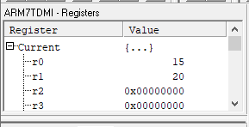

Ensuite on appel la première fonction.
Son unique but est d’affecter au registre r0 la valeur de r0 + la valeur de r1 donc 20+15=35
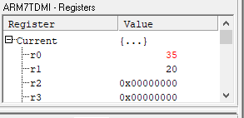

Ensuite on sort de la fonction et on retourne dans le programme principal.
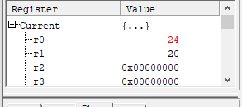
L’instruction MV r0 #0x18 affecte la valeur hexadecimal 18 dans le registre r0 donc 24 en décimal

L’instruction LDR r1, =0x20026 ; affecte la valeur hexadecimal 20026 dans le registre r0
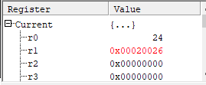
Enfin SWI 0x123456 termine le programme.

Exercice C - Compiler et exécuter un programme en « c »

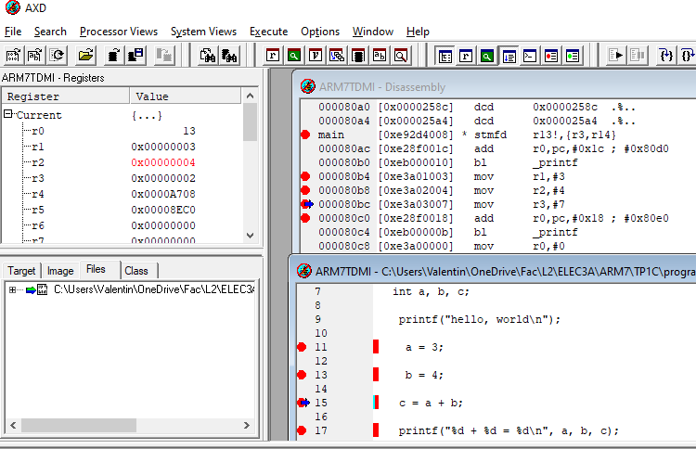
D’après ce que je comprends, on compile les instructions en c en instructions ARM. Je ne suis pas capable de comprendre l’ensemble du code cependant je trouve des éléments importants de l’algorithme grâce aux points d’arrêts.

On peut voir que l’entier a est stocké dans le registre r1 et prend bien la valeur 3 après exécution
De même pour b et c avec respectivement 4 et 7 dans r2 et r3 On voit également les deux instructions de print

